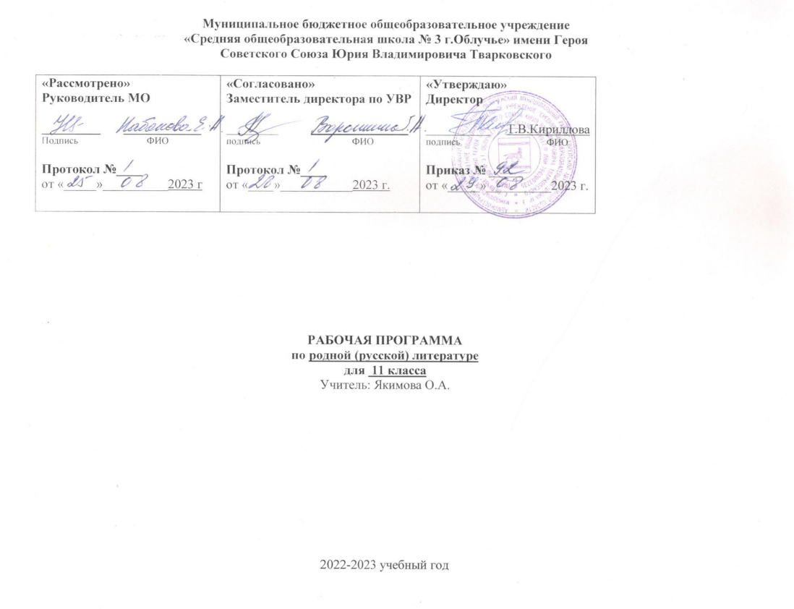

Планируемые результаты освоения учебного предмета

Планируемые личностные результаты:
- формирование российской идентичности, способности к осознанию российской идентичности в поликультурном социуме, чувство причастности к историко-культурной общности российского народа и судьбе России, патриотизм, готовность к служению Отечеству, его защите;
–уважение к своему народу, чувство ответственности перед Родиной,
гордости за свой край, свою Родину, прошлое и настоящее многонационального народа России, уважение к государственным символам (герб, флаг, гимн);
- формирование уважения к русскому языку как государственному языку Российской Федерации, являющемуся основой российской идентичности и главным фактором национального самоопределения;
- гражданственность, гражданская позиция активного и ответственного члена российского общества, осознающего свои конституционные права и обязанности, уважающего закон и правопорядок, осознанно принимающего традиционные национальные и общечеловеческие гуманистические и демократические ценности, готового к участию в общественной жизни;
- признание неотчуждаемости основных прав и свобод человека, которые принадлежат каждому от рождения, готовность к осуществлению

собственных прав и свобод без нарушения прав и свобод других лиц, готовность отстаивать собственные права и свободы человека и гражданина согласно общепризнанным принципам и нормам международного права и в соответствии с Конституцией Российской Федерации, правовая и политическая грамотность;
- мировоззрение, соответствующее современному уровню развития науки и общественной практики, основанное на диалоге культур, а также различных форм общественного сознания, осознание своего места в поликультурном мире;
- ориентация обучающихся на реализацию позитивных жизненных перспектив, инициативность, креативность, готовность и способность к личностному самоопределению, способность ставить цели и строить жизненные планы;
- готовность и способность обеспечить себе и своим близким достойную жизнь в процессе самостоятельной, творческой и ответственной деятельности;
–готовность и способность обучающихся к отстаиванию личного достоинства, собственного мнения, готовность и способность вырабатывать собственную позицию по отношению к общественно-политическим событиям прошлого и настоящего на основе осознания и осмысления истории, духовных ценностей и достижений нашей страны;
- готовность и способность обучающихся к саморазвитию и самовоспитанию в соответствии с общечеловеческими ценностями и идеалами гражданского общества;
- готовность и способность к образованию, в том числе самообразованию,
на протяжении всей жизни; сознательное отношение к непрерывному образованию как условию успешной профессиональной и общественной деятельности;
- приверженность идеям интернационализма, дружбы, равенства, взаимопомощи народов; воспитание уважительного отношения к национальному достоинству людей, их чувствам, религиозным убеждениям;
- готовность обучающихся противостоять идеологии экстремизма, национализма, ксенофобии; коррупции; дискриминации по социальным, религиозным, расовым, национальным признакам и другим негативным социальным явлениям;
- нравственное сознание и поведение на основе усвоения общечеловеческих ценностей, толерантного сознания и поведения в поликультурном мире, готовности и способности вести диалог с другими людьми, достигать в нем взаимопонимания, находить общие цели и сотрудничать для их достижения;
- принятие гуманистических ценностей, осознанное, уважительное и доброжелательное отношение к другому человеку, его мнению, мировоззрению;
- способность к сопереживанию и формирование позитивного отношения к людям;
- формирование выраженной в поведении нравственной позиции, в том числе способности к сознательному выбору добра, нравственного

сознания и поведения на основе усвоения общечеловеческих ценностей и нравственных чувств (чести, долга, справедливости, милосердия и дружелюбия);
- развитие компетенций сотрудничества со сверстниками, детьми младшего возраста, взрослыми в образовательной, общественно полезной, учебно-исследовательской, проектной и других видах деятельности;
- бережное отношения к родной земле, природным богатствам России и мира; понимание влияния социально-экономических процессов на состояние природной и социальной среды, нетерпимое отношение к действиям, приносящим вред экологии; приобретение опыта эколого- направленной деятельности.

Планируемые метапредметные результаты
Метапредметные результаты освоения программы представлены тремя группами универсальных учебных действий (УУД).

Регулятивные универсальные учебные действия Выпускник научится:
- самостоятельно определять цели, задавать параметры и критерии, по которым можно определить, что цель достигнута;
- оценивать возможные последствия достижения поставленной цели в деятельности, собственной жизни и жизни окружающих людей, основываясь на соображениях этики и морали;
- ставить и формулировать собственные задачи в образовательной деятельности и жизненных ситуациях;
- оценивать ресурсы, в том числе время и другие нематериальные ресурсы, необходимые для достижения поставленной цели;
- выбирать путь достижения цели, планировать решение поставленных задач, оптимизируя материальные и нематериальные затраты;
- организовывать эффективный поиск ресурсов, необходимых для достижения поставленной цели;
- сопоставлять полученный результат деятельности с поставленной заранее целью.

Познавательные универсальные учебные действия Выпускник научится:
–искать и аходить обобщенные способы решения задач, в том числе, осуществлять развернутый информационный поиск и ставить на его основе новые (учебные и познавательные) задачи;
- критически оценивать и интерпретировать информацию с разных позиций, распознавать и фиксировать противоречия в информационных

источниках;
- использовать различные модельно-схематические средства для представления существенных связей и отношений, а также противоречий, выявленных в информационных источниках;
- находить и приводить критические аргументы в отношении действий и суждений другого; спокойно и разумно относиться к критическим замечаниям в отношении собственного суждения, рассматривать их как ресурс собственного развития;
- выходить за рамки учебного предмета и осуществлять целенаправленный поиск возможностей для широкого переноса средств и способов действия;
- выстраивать индивидуальную образовательную траекторию, учитывая ограничения со стороны других участников и ресурсные ограничения;
–менять и удерживать разные позиции в познавательной деятельности.

Коммуникативные универсальные учебные действия Выпускник научится:
- осуществлять деловую коммуникацию как со сверстниками, так и со взрослыми (как внутри образовательной организации, так и за ее пределами);
- подбирать партнеров для деловой коммуникации, исходя из соображений результативности взаимодействия, а не личных симпатий;
–при осуществлении групповой работы быть как руководителем, так и членом команды в разных ролях (генератор идей, критик, исполнитель, выступающий, эксперт и т.д.);
- координировать и выполнять работу в условиях реального, виртуального и комбинированного взаимодействия;
- развернуто, логично и точно излагать свою точку зрения с использованием адекватных (устных и письменных) языковых средств;
- распознавать конфликтогенные ситуации и предотвращать конфликты до их активной фазы, выстраивать деловую и образовательную коммуникацию, избегая личностных оценочных суждений.

Планируемые предметные результаты Выпускник на базовом уровне научится:
- демонстрировать знание произведений родной литературы (русской), приводя примеры двух или более текстов, затрагивающих общие темы или проблемы;

- понимать значимость чтения на родном языке (русском) и изучения родной литературы (русской) для своего дальнейшего развития; осознавать потребность в систематическом чтении как средстве познания мира и себя в этом мире, гармонизации отношений человека и общества, многоаспектного диалога;
- осознавать родную литературу (русскую) как одну из основных национально-культурных ценностей народа, как особого способа познания жизни;
- обеспечению культурной самоидентификации, осознанию коммуникативно-эстетических возможностей родного языка (русского) на основе изучения выдающихся произведений культуры своего народа;
- навыкам понимания литературных художественных произведений, отражающих разные этнокультурные традиции;
- в устной и письменной форме обобщать и анализировать свой читательский опыт, а именно:
  - обосновывать выбор художественного произведения для анализа, приводя в качестве аргумента как тему (темы) произведения, так и его проблематику (содержащиеся в нем смыслы и подтексты);
  - использовать для раскрытия тезисов своего высказывания указание на фрагменты произведения, носящие проблемный характер и требующие анализа;
  - давать объективное изложение текста: характеризуя произведение, выделять две (или более) основные темы или идеи произведения, показывать их развитие в ходе сюжета, их взаимодействие и взаимовлияние, в итоге раскрывая сложность художественного мира произведения;
  - анализировать жанрово-родовой выбор автора, раскрывать особенности развития и связей элементов художественного мира произведения: места и времени действия, способы изображения действия и его развития, способы введения персонажей и средства раскрытия и/или развития их характеров;
  - определять контекстуальное значение слов и фраз, используемых в художественном произведении (включая переносные и коннотативные значения), оценивать их художественную выразительность с точки зрения новизны, эмоциональной и смысловой наполненности, эстетической значимости;
  - анализировать авторский выбор определенных композиционных решений в произведении, раскрывая, как взаиморасположение и

взаимосвязь определенных частей текста способствует формированию его общей структуры и обусловливает эстетическое воздействие на читателя (например, выбор определенного зачина и концовки произведения, выбор между счастливой или трагической развязкой, открытым или закрытым финалом);
  - анализировать случаи, когда для осмысления точки зрения автора и/или героев требуется отличать то, что прямо заявлено в тексте, от того, что в нем подразумевается (например, ирония, сатира, сарказм, аллегория, гипербола и т.п.);
- осуществлять следующую продуктивную деятельность:
  - давать развернутые ответы на вопросы об изучаемом на уроке произведении или создавать небольшие рецензии на самостоятельно прочитанные произведения, демонстрируя целостное восприятие художественного мира произведения, понимание принадлежности произведения к литературному направлению (течению) и культурно-исторической эпохе (периоду);
  - выполнять проектные работы в сфере литературы и искусства, предлагать свои собственные обоснованные интерпретации литературных произведений.

Выпускник на базовом уровне получит возможность научиться:
- давать историко-культурный комментарий к тексту произведения (в том числе и с использованием ресурсов музея, специализированной библиотеки, исторических документов и т. п.);
- анализировать художественное произведение в сочетании воплощения в нем объективных законов литературного развития и субъективных черт авторской индивидуальности;
- анализировать художественное произведение во взаимосвязи литературы с другими областями гуманитарного знания (философией, историей, психологией и др.);
- анализировать одну из интерпретаций эпического, драматического или лирического произведения (например, кинофильм или театральную постановку; запись художественного чтения; серию иллюстраций к произведению), оценивая, как интерпретируется исходный текст.

Содержание учебного предмета

Личность
Г.Н. Щербакова Повесть «Вам и не снилось». П. Казаков Рассказ «Во сне ты горько плакал»
Личность и семья
Е.И. Носов Повесть «Усвятские шлемоносцы». Ю.В. Трифонов Повесть «Обмен». А.Н. Арбузов Пьеса «Жестокие игры»
Личность-общество-государство З. Прилепин Роман «Санькя» Личность-природа-цивилизация
Л.С. Петрушевская «Новые робинзоны» Личность-история-современность
Ю.О. Домбровский. Роман «Факультет ненужных вещей» В.Ф. Тендряков Рассказы: «Пара гнедых», «Хлеб для собаки»

Тематическое планирование
№ урока | Тема урока | Кол-во часов
1 | Г.Н. Щербакова Повесть «Вам и не снилось».  Человек перед судом своей совести
2 | Г.Н. Щербакова Повесть «Вам и не снилось».  Человек перед судом своей совести.
3 | П. Казаков Рассказ «Во сне ты горько плакал». Детство, отрочество, личность и мир.
4 | П. Казаков Рассказ «Во сне ты горько плакал». Детство, отрочество, личность и мир.
5 | Семейные и родственные отношения в повести Е.И. Носова «Усвятские шлемоносцы».
6 | Семейные и родственные отношения в повести Е.И. Носова «Усвятские шлемоносцы».
7 | Место человека в семье в повести Ю.В. Трифонова  «Обмен».
8 | Место человека в семье в повести Ю.В. Трифонова  «Обмен».
9 | Мужчина, женщина, ребенок в семье, любовь и доверие в жизни человека: пьеса А.Н. Арбузова «Жестокие игры».
10 | Мужчина, женщина, ребенок в семье, любовь и доверие в жизни человека: пьеса А.Н. Арбузова  «Жестокие игры».
11 | Законы морали и государственные законы; жизнь и идеология в романе З. Прилепина «Санькя».
12 | Законы морали и государственные законы; жизнь и идеология в романе З. Прилепина «Санькя».
13 | Комфорт и духовность; современная цивилизация, ее проблемы и вызовы в рассказе Л.С. Петрушевской«Новые робинзоны».
14 | Комфорт и духовность; современная цивилизация, ее тпроблемы и вызовы в рассказе Л.С. Петрушевской«Новые робинзоны».
15 | Роль личности в истории, свобода человека в условиях абсолютной несвободы в романе Ю.О. Домбровского  «Факультет ненужных вещей».
16 | Историческое время в рассказе В.Ф. Тендрякова «Пара гнедых»
17 | Вечное и исторически обусловленное в жизни человека и в культуре: В.Ф Тендряков «Хлеб для собаки»
Организационно-педагогические условия реализации рабочей программы
Дополнительная литература для учащихся
- Литература Дона: Хрестоматия для чтения в 10-11 классах. – Ростов н/Д: ЗАО «Книга», 2013
- Мещерякова, М. И. Литература в таблицах и схемах / М. И. Мещерякова. - М. : Айрис-Пресс, 2012.
- Литература: справочные материалы для школьника. – М., 2016
- Кондрашов В.Н, Литературные викторины. – М, 2014.
- Козак О.Н. Литературные викторины. – С-Пб., 2017.
- Фогельсон И.А. Литература учит. - М., 2014.
- Я познаю мир: литература, сост. Чудакова, (детская энциклопедия). – М., 2013.
- Художественная литература.
Дополнительная литература для учителя
- ГВЭ 2019.Литература 10-11 кл. Письменная форма.Спецификация.Проект.
- Контрольные работы по литературе 11 кл. Гороховская Л.Н.,Марьина О.Б. 2019
ОГЭ 2019, Литература 11 класс, 14 вариантов. Типовые тестовые задания Марьина О.Б.,Кузанова О.А.

